MAXIMUM EVOLUTION FIT
MANUAL CORPORATIVO DE GESTIÓN Y ARQUITECTURA DE MÓDULOS
Guía Oficial de Operaciones, Blindaje Anti-Fraude, Business Intelligence y Automatizaciones de Gimnasio

Plataforma: Maximum Evolution Fit (Next.js Enterprise + MySQL Prisma)
Versión: 2.5 Profesional (Producción Coolify)
Fecha de Emisión: Octubre 2026
Destinatarios: Dirección General, Gerencia, Personal de Recepción, Entrenadores y Administración.

ÍNDICE GENERAL DEL SISTEMA
Módulo / Área | Descripción y Alcance
Sección 1 | Visión General y Propósito del Sistema
Sección 2 | Arquitectura de Seguridad, Roles y Niveles de Permiso
Módulo 1 | Dashboard Central y Business Intelligence (Métricas Fitness KPI)
Módulo 2 | Panel de Recepción, Control de Turnos y Gestión de Caja
Módulo 3 | Control de Acceso y Torniquete con QR Dinámico Anti-Fraude
Módulo 4 | Gestión Integral de Atletas (CRM y Directorio Deportivo)
Módulo 5 | Membresías, Facturación y Cron Job de Alertas Automáticas
Módulo 6 | Tienda, Inventario y Punto de Venta Multimoneda (POS)
Módulo 7 | Finanzas, Flujo de Caja y Nómina de Personal
Módulo 8 | Área Técnica: Entrenadores, Rutinas y Dietas
Módulo 9 | Portal Personal del Atleta (Experiencia Móvil PWA)
Módulo 10 | Comunidad, Muro Social y Retos Mensuales
Módulo 11 | Configuración Global, Ajustes y Servidor de Correo (Gmail/SMTP)
Sección Final | Protocolo y Checklist de Apertura y Cierre Diario

SECCIÓN 1: VISIÓN GENERAL Y PROPÓSITO DEL SISTEMA
Maximum Evolution Fit es una plataforma integral de gestión fitness de última generación diseñada específicamente para centralizar todas las facetas operativas, administrativas, comerciales y deportivas de un gimnasio de alto rendimiento. Construida con una arquitectura Full-Stack moderna (Next.js 15, Prisma ORM, MySQL relacional y Tailwind CSS), garantiza máxima velocidad de respuesta, sincronización en tiempo real entre terminales y blindaje total contra fraudes de acceso.
Objetivos Estratégicos de la Plataforma
Control de Acceso Infranqueable: 1. Cero Fuga de Ingresos:
Eliminación absoluta de la práctica de compartir capturas de pantalla de carnets o códigos QR entre atletas gracias al motor de QR dinámico rotativo con firma criptográfica HMAC.
Automatización de Cobranza y Alertas: 2. Retención Activa de Atletas:
Servicio automatizado (Cron Job) que notifica de forma preventiva 3 días antes del corte, emite alertas formales el día del vencimiento con datos de Pago Móvil/Binance, y rescata atletas en riesgo de deserción tras 7 días de ausencia.
Métricas Financieras Fitness (BI): 3. Inteligencia de Negocio en Tiempo Real:
Monitoreo continuo de Churn Rate (tasa de deserción), ARPU (ingreso promedio por atleta), MRR (ingresos mensuales proyectados) y mapas de afluencia por torniquete de 06:00 a 22:00.
Persistencia Total en Base de Datos: 4. Centralización Contable y de Nómina:
Eliminación completa de almacenamiento local (localStorage). Toda la información de comisiones de entrenadores, cuentas bancarias de empleados y pagos divididos se guarda directamente en MySQL.
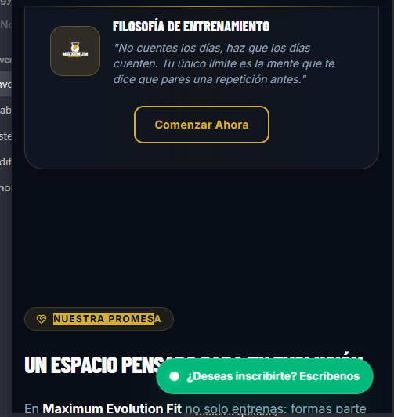
Figura: Página Institucional y Filosofía de Maximum Evolution Fit

SECCIÓN 2: ARQUITECTURA DE SEGURIDAD Y MATRIZ DE ROLES
La plataforma implementa un modelo de Control de Acceso Basado en Roles (RBAC) con sesiones JWT firmadas mediante cookies seguras HttpOnly. Cada usuario interactúa con una interfaz especializada adaptada a sus responsabilidades operativas:
Rol de Sistema | Alcance Operativo y Restricciones
Administrador (admin) | Control absoluto del sistema. Visualiza finanzas, nóminas, configuración de tasas BCV, ajustes de servidor SMTP y métricas de BI.
Gerente (gerente) | Supervisión general del gimnasio. Autoriza anulaciones, consulta reportes de ventas, arqueos de caja y métricas ejecutivas.
Recepción (recepcion) | Control de acceso de torniquete, check-in manual por cédula, registro de nuevos atletas y apertura de turnos.
Cajero (cajero) | Cobro de membresías, facturación en punto de venta (POS de tienda) y arqueo de turno de caja mediante PIN/código de barras.
Entrenador (coach) | Área deportiva exclusiva. Visualiza únicamente a sus atletas asignados, gestiona sus rutinas y registra dietas sin acceso a finanzas.
Atleta (athlete) | Portal móvil personal. Carnet digital con QR dinámico, consulta de fecha de corte, rutinas del día y tienda deportiva.
📌 REGLA DE CONFIDENCIALIDAD: Ningún Entrenador o Cajero tiene acceso a los márgenes brutos ni a los balances generales de la empresa a menos que el Administrador le asigne explícitamente permisos de finanzas en el módulo de personal.

MÓDULO 1: DASHBOARD Y BUSINESS INTELLIGENCE (BI FITNESS)
El Dashboard es el centro de mando visual para Administradores y Gerentes. Consolida datos operativos en tiempo real y calcula métricas clave del negocio fitness que permiten tomar decisiones fundamentadas:
Métricas Clave (KPIs) Implementadas
Fórmula: (Atletas vencidos en los últimos 30 días sin renovar / Total de Atletas) * 100. • Churn Rate (Tasa de Deserción):
Mide la salud de la retención con etiquetas inteligentes: Bajo/Excelente (< 5%), Normal (5-10%), o Atención (> 10%).
Fórmula: Ingresos totales del mes en curso / Cantidad de atletas activos. • ARPU (Average Revenue Per User):
Indica el gasto promedio que cada atleta aporta al gimnasio considerando mensualidades, suplementos y servicios con entrenador.
Fórmula: Suma ponderada de todos los planes con atletas activos. • MRR Proyectado (Monthly Recurring Revenue):
Permite al gerente proyectar el flujo de caja recurrente esperado para el mes sin depender de estimaciones manuales.
Gráfico interactivo de barras Recharts. • Mapa de Afluencia por Horas Pico (06:00 a 22:00):
Analiza los check-ins de torniquete hora por hora para determinar los turnos de mayor concurrencia y programar entrenadores o personal de limpieza en momentos críticos.
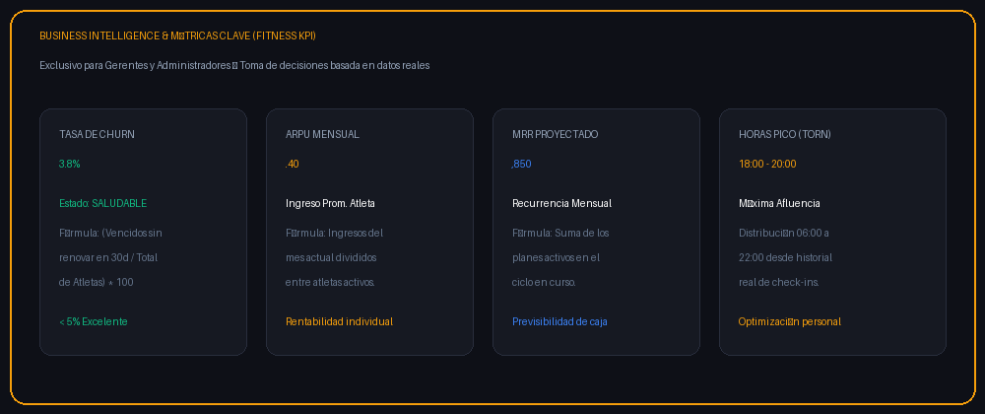
Figura: Panel de Business Intelligence y Distribución de Asistencia

MÓDULO 2: RECEPCIÓN, CONTROL DE TURNOS Y GESTIÓN DE CAJA
Diseñado para soportar la operación de recepción y caja física del gimnasio. Garantiza que ningún atleta ingrese sin validar su membresía y que todo el efectivo y dinero digital quede auditado en arqueos de turno:
Funcionalidades Principales
Control de Arqueo. 1. Apertura y Cierre de Turnos de Caja:
Antes de facturar, el cajero debe abrir turno especificando el fondo base de caja. Al cerrar, el sistema calcula el dinero esperado contra el conteo físico real, reportando sobrantes o faltantes.
Contador de Afluencia. 2. Monitoreo en Vivo de Entradas:
Muestra en tiempo real cuántas personas han ingresado en el día y cuántos pedidos de tienda están pagados y esperando entrega en mostrador.
Integración Cambiaria. 3. Tasa de Cambio Oficial (BCV en Vivo):
Sincroniza automáticamente la tasa del Banco Central de Venezuela (USD/BsS, EUR, COP) con botón de refresco en 1 clic para cobros en moneda nacional.
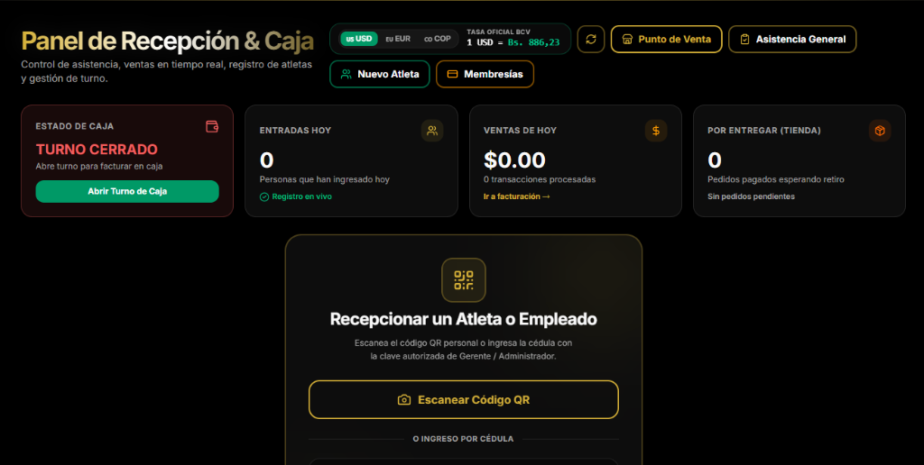
Figura: Panel de Recepción y Control de Caja de Maximum Evolution Fit
📌 PROTOCOLO DE SEGURIDAD EN CAJA: Para aperturar o registrar ventas en caja es obligatorio tener un turno activo. Si el turno está cerrado, el sistema bloquea los cobros para evitar transacciones no atribuidas a un responsable.

MÓDULO 3: CONTROL DE ACCESO CON QR DINÁMICO ANTI-FRAUDE
Uno de los mayores desafíos de los gimnasios tradicionales es el préstamo de carnets o capturas de pantalla de códigos QR entre amigos para entrar gratis. Maximum Evolution Fit resuelve este problema con un estándar de seguridad criptográfica de grado bancario:
Mecanismo Criptográfico del QR Dinámico
DYNQR:{userId}:{cedula}:{timestamp}:{signature}. • Formato del Token:
Cada código generado en el teléfono del atleta contiene la estampa de tiempo exacta del momento de visualización y una firma digital HMAC SHA-256.
Expiración Estricta. • Rotación Automática Cada 60 Segundos:
La app del atleta regenera el código automáticamente cada 60s con una barra de progreso regresiva visual. Si el atleta le toma una captura de pantalla y se la envía a un tercero, el código expirará antes de que pueda ser usado en el torniquete.
Anti-Pixelación. • Densidad Alta (Level H):
Mayor complejidad en la cuadrícula de píxeles para dificultar la clonación o escaneos defectuosos en pantallas con bajo brillo.
Rechazo Inmediato. • Validación en Torniquete / Recepción:
El escáner calcula la diferencia de tiempo: si el código tiene más de 60 segundos de antigüedad o la firma HMAC no coincide, se rechaza la entrada emitiendo la alerta: 'Código QR expirado o inválido'.
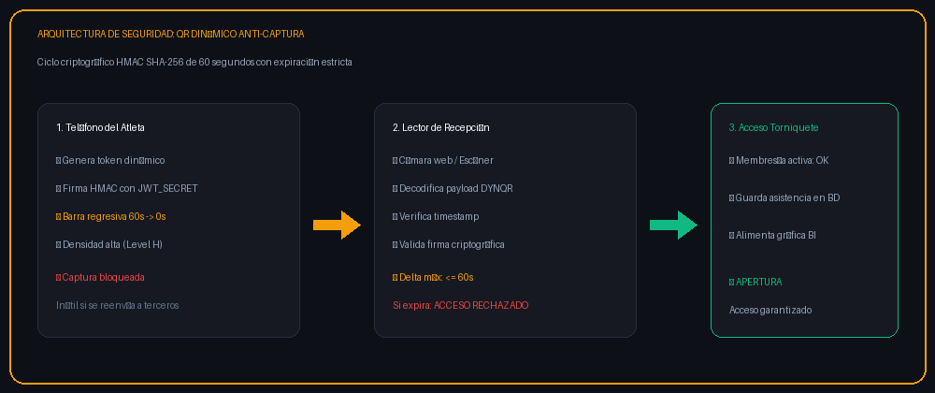
Figura: Ciclo de Validación y Protección Anti-Captura del Código QR

MÓDULO 4: GESTIÓN INTEGRAL DE ATLETAS (CRM DEPORTIVO)
Permite administrar el ciclo de vida completo de cada miembro del gimnasio, desde su registro inicial hasta su seguimiento físico y control de membresía activa:
Capacidades Operativas del CRM
Localización instantánea por cédula, nombre o número de teléfono con filtros por estado (Activo, Vencido, En Deuda).• Directorio y Búsqueda Inteligente:
Foto de perfil, datos de contacto, dirección, historial completo de asistencias, comprobantes de pago asociados y entrenador asignado.• Expediente Digital 360°:
Diseñado con contraste optimizado para recepción y pantallas táctiles, permitiendo inscribir a un atleta en menos de 45 segundos.• Registro Rápido en Modal Oscuro:
Permite asignar un coach específico a cada atleta o procesar solicitudes de cambio solicitadas por el propio usuario.• Asignación y Cambio de Entrenador:
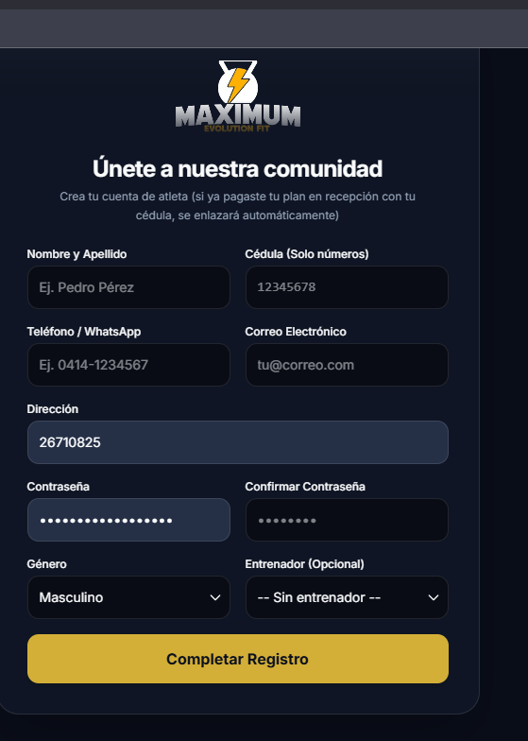
Figura: Portal de Registro de Atletas de Maximum Evolution Fit

MÓDULO 5: MEMBRESÍAS Y CRON JOB DE ALERTAS AUTOMÁTICAS
El módulo de Membresías gestiona los planes de acceso del gimnasio y automatiza los flujos de comunicación con los atletas mediante un servicio programado de alertas matutinas (Cron Job):
Planes y Pagos Multi-Método
Mensualidad básica, planes promocionales (Trimestral, Semestral, VIP) y planes con entrenador incluido.• Catálogo Flexible de Planes:
Permite cancelar una membresía combinando hasta 3 métodos distintos (ejemplo: $15 en Efectivo + BsS al cambio en Pago Móvil + $10 en Binance Pay).• Pagos Divididos (Split Payment):
Servicio Automatizado de Notificaciones (Cron Job)
El sistema evalúa la base de datos diariamente y ejecuta tres flujos de fidelización y cobranza:
Disparador | Tipo de Alerta | Acción Ejecutada
1. Tres Días Antes del Corte | Aviso Preventivo Amable | Envía correo institucional y genera mensaje en WhatsApp recordando que el plan vence pronto para que el atleta renueve sin perder días.
2. Día del Vencimiento (Corte) | Alerta Formal de Vencimiento | Notifica la suspensión de acceso al torniquete e incluye los datos bancarios exactos (Pago Móvil y Binance Pay) para reactivación.
3. Inasistencia (+7 Días) | Campaña de Retención Fitness | Detecta atletas con membresía pagada que llevan más de 7 días sin entrenar. Envía un mensaje motivacional para rescatar su hábito.

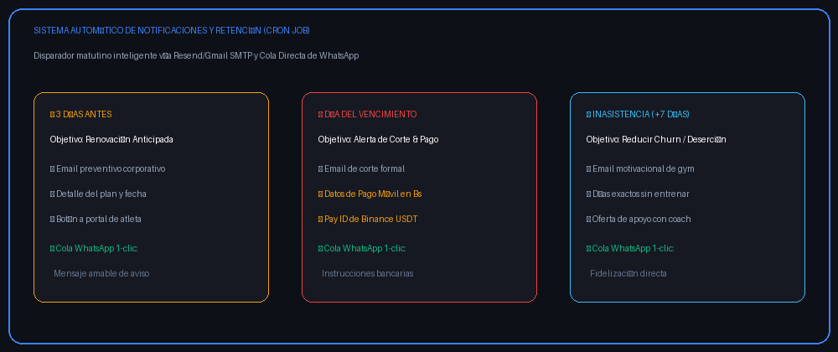
Figura: Flujo de Notificaciones y Retención Matutina del Cron Job

MÓDULO 6: TIENDA, INVENTARIO Y PUNTO DE VENTA (POS)
El módulo de Tienda convierte a Maximum Evolution Fit en un centro de ingresos complementario mediante la comercialización ágil de suplementos, bebidas, snacks e indumentaria deportiva:
Aspectos Clave de la Tienda
Cobro en menos de 10 segundos con selección visual por categorías o búsqueda con lector de código de barras.• Punto de Venta Rápido (POS):
Gestión de stock actual, costo de compra, precio de venta, alertas de stock mínimo y margen de ganancia por producto.• Control de Existencias en Tiempo Real:
Configuración de tamaño de papel (80mm o 58mm), impresión automática o descarga de voucher digital en PDF.• Facturación y Formato de Ticket Térmico:
Los miembros pueden comprar sus suplementos desde su celular y retirarlos en mostrador presentando su comprobante.• Pedidos desde la App del Atleta:
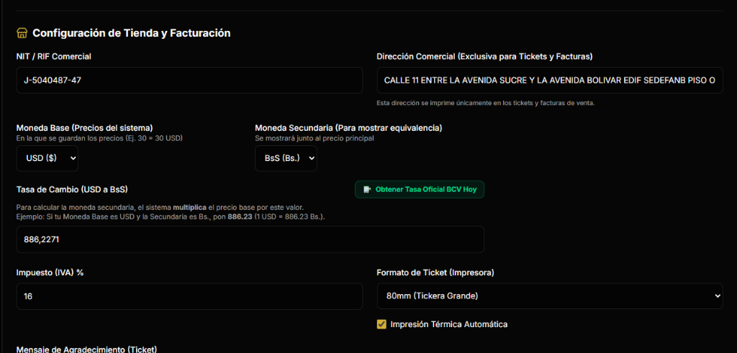
Figura: Configuración de Facturación, RIF Comercial, Tasa BCV y Ticketera

MÓDULO 7: FINANZAS, FLUJO DE CAJA Y NÓMINA DE EMPLEADOS
Proporciona una radiografía contable precisa de la salud financiera del gimnasio. Centraliza ingresos, egresos y el cálculo de nómina de entrenadores y personal administrativo:
Persistencia Total en Base de Datos (Eliminado localStorage)
Anteriormente, los datos bancarios de nómina se almacenaban de forma local en el navegador del equipo de administración. En la versión actual, todos los campos de empleados (Banco de Pago Móvil, Banco de Cuenta Bancaria, Salario Base y Porcentaje de Comisión) se persisten directamente en la tabla User de MySQL, garantizando disponibilidad y auditoría multi-terminal.
Cálculo de Nómina y Comisiones de Entrenadores
El sistema calcula automáticamente las comisiones multiplicando la tasa asignada por cada atleta activo que entrena con ese coach.• Sueldo Base + Comisión por Atleta:
Generación de comprobantes de pago de nómina con firma digital y exportación a PDF para respaldo de los trabajadores.• Recibos de Pago Digitales:
Registro clasificado de gastos del gimnasio (mantenimiento de máquinas, servicios públicos, insumos de limpieza).• Egresos Operacionales:
📌 BALANCE DIARIO INTEGRADO: El balance de caja diario consolida tanto el dinero ingresado por membresías como por ventas de la tienda, descontando automáticamente los egresos para presentar el Flujo Neto Real.

MÓDULO 8: ENTRENADORES, RUTINAS Y SEGUIMIENTO FÍSICO
El área deportiva garantiza que los atletas alcancen sus objetivos bajo la guía estructurada de su entrenador personal asignado:
Herramientas para el Entrenador
Cada entrenador ingresa a su propio panel donde visualiza únicamente la lista de atletas que tiene bajo su tutela deportiva.• Panel Exclusivo del Coach:
Crea planes de entrenamiento divididos por días de la semana y grupos musculares (Pecho, Espalda, Pierna, Brazos, Hombros, Cardio) con series, repeticiones y descansos.• Diseñador de Rutinas Diarias:
Registro de planes nutricionales sugeridos y evolución de medidas corporales del atleta.• Pautas de Alimentación y Notas Biométricas:
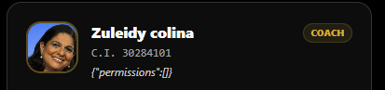
Figura: Tarjeta de Entrenador Oficial en Maximum Evolution Fit

MÓDULO 9: PORTAL PERSONAL DEL ATLETA (EXPERIENCIA MÓVIL)
Diseñado bajo el principio Mobile First como una Aplicación Web Progresiva (PWA). Permite al atleta interactuar con el gimnasio desde su teléfono celular sin necesidad de instalar archivos pesados:
Funciones en el Teléfono del Atleta
Visualización de su código personal anti-captura que cambia cada 60s para entrar al gimnasio.• Carnet Digital con QR Dinámico:
Consulta de fecha exacta de corte, días restantes y estado de activación.• Estado de Membresía:
El atleta consulta en el celular los ejercicios del día asignados por su entrenador y marca las series completadas.• Visualizador de Rutina:
Catálogo de suplementos disponible para pedidos con recogida express en recepción.• Tienda Online:

MÓDULO 10: COMUNIDAD, MURO SOCIAL Y RETOS FITNESS
La retención de atletas no solo depende del entrenamiento físico sino del sentido de pertenencia y comunidad. Este módulo fomenta la sana competencia y la comunicación bidireccional:
Canal oficial para publicar anuncios de interés, horarios especiales en feriados, tips de nutrición y eventos internos.• Muro Social del Gimnasio:
Publicación de metas (ejemplo: 'Reto 20 Días de Constancia', 'Reto Fuerza Máxima') donde los atletas participan para ganar descuentos en su próxima renovación.• Retos Fitness Mensuales:

MÓDULO 11: CONFIGURACIÓN GLOBAL Y MOTOR DE CORREO (GMAIL / SMTP)
Permite a la Dirección General personalizar cada parámetro institucional de la plataforma:
Personalización de Marca e Identidad
Carga independiente de logotipos para modo claro y modo oscuro, tamaño ajustable en píxeles y efecto fade.• Logotipos Oficiales:
Configuración de teléfonos y bancos para Pago Móvil, datos de Transferencia y Pay ID de Binance Pay.• Instrucciones de Pago de Recepción:
Motor de Correo Corporativo (Soporte Nativo Gmail y Resend)
El despachador de correo cuenta con detección automática de proveedor. Soporta tanto servicios de nube como Resend, hasta cuentas institucionales de Gmail mediante Contraseñas de Aplicación de 16 caracteres. Incluye sanitización de espacios en blanco y ajuste dinámico de cabeceras SPF para asegurar que el 100% de los correos lleguen a la bandeja de entrada principal.
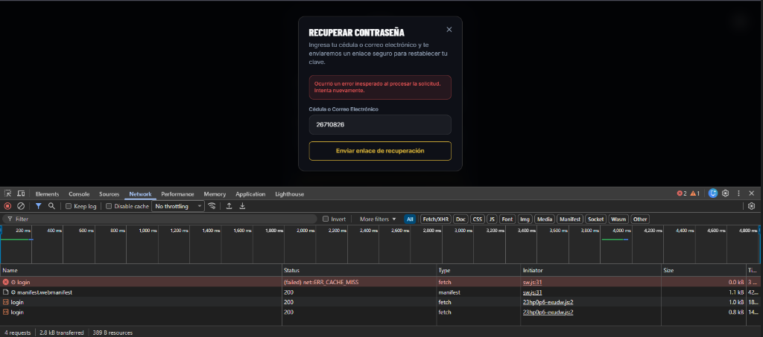
Figura: Portal de Recuperación de Credenciales y Seguridad de Acceso

SECCIÓN FINAL: PROTOCOLO DIARIO DE OPERACIONES (CHECKLIST)
Para garantizar un funcionamiento óptimo del gimnasio, el personal de recepción y gerencia debe seguir este protocolo operativo diario:
Horario | Acción Obligatoria | Procedimiento Operativo
06:00 AM | Apertura de Turno de Caja | El recepcionista de turno abre caja en el módulo de Recepción ingresando el fondo en efectivo disponible.
08:00 AM | Ejecución del Cron de Alertas | Se dispara el Cron de Notificaciones (manual en Membresías o automático por Coolify) para enviar avisos preventivos y de corte.
Durante el día | Control de Torniquete y POS | Recepción valida ingresos por QR dinámico. Ventas de tienda se registran con ticket térmico entregado al cliente.
02:00 PM | Cambio de Turno (Si aplica) | Cierre de turno del cajero de la mañana con arqueo, seguido de la apertura del cajero de la tarde.
10:00 PM | Cierre Final de Caja y Balance | Cierre definitivo del turno nocturno. Exportación del arqueo y conciliación de puntos de venta y Pago Móvil.

AVISO DE CONFIDENCIALIDAD: Documento emitido y validado oficialmente para Maximum Evolution Fit. Prohibida su reproducción o distribución no autorizada fuera del personal del gimnasio.

